《 残疾人两项补贴项目绩效自评表》

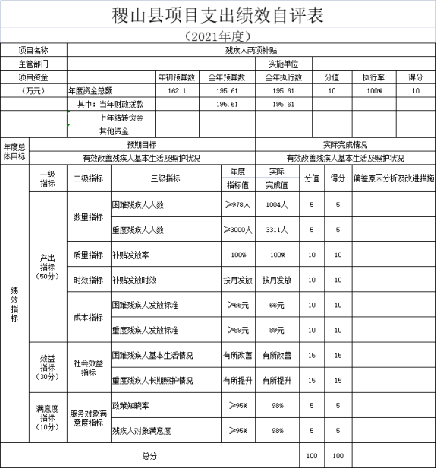

《 困难群众救助补助资金项目绩效自评表》

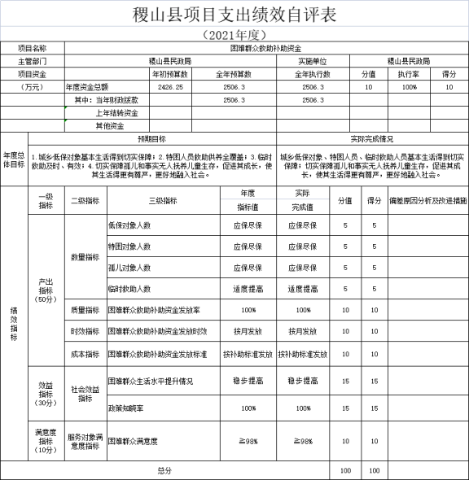

《市级福利彩票公益金项目绩效自评表》

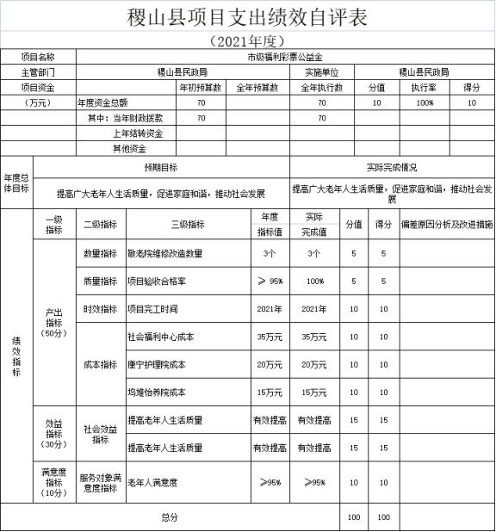

《 省级福利彩票公益金项目绩效自评表》

